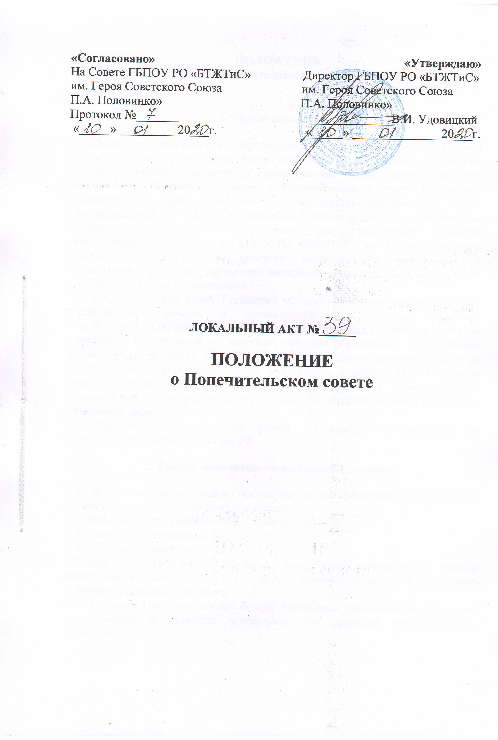
ПОЛОЖЕНИЕ

о Попечительском совете

1. Общие положения:

1.1. Попечительский совет государственного бюджетного профессионального образовательного учреждении Ростовской области «Батайского техникума железнодорожного транспорта и строительства» имени Героя Советского Союза П.А. Половинко» (далее - Попечительский совет Техникума) создается в целях развития государственно-общественных форм самоуправления в сфере образования, дополнительного привлечения внебюджетных финансовых ресурсов для обеспечения развития образовательного процесса в ГБПОУ РО «БТЖТиС» им. Героя Советского Союза П.А. Половинко», целевого использования финансовых и материальных ресурсов, улучшения материально-технического обеспечения учебно-методического комплекса.
1.2. Попечительский совет Техникума осуществляет свою деятельность на общественных началах и взаимодействует с другими органами самоуправления общеобразовательного учреждения для разработки проектов управленческих решений по вопросам развития образования. Председатель попечительского совета Техникума, избираемый большинством голосов из числа членов совета, имеет право участвовать в работе других органов самоуправления общеобразовательного учреждения (с совещательным голосом) при рассмотрении вопросов развития образовательного процесса с отчетами о своей деятельности.
1.3. Действия попечительского совета Техникума основываются на действующем законодательстве РФ.

2. Состав попечительского совета Техникума
2.1. В попечительский совет Техникума входит родители студентов (по одному представителю от каждого курса)
2.2. Работодатели, представители учреждений;
2.3.Граждане (бизнесмены, ученые, и т.д.);
2.4. Педагоги техникума;
2.5.Попечительский совет Техникума имеет право приема новых членов совета, исключения из числа совета лиц, не проявивших должной активности и заинтересованности в работе.
2.5. Решения Попечительского совета Техникума принимаются открытым голосованием и являются основанием для принятия управленческих решений.

3.

Задачи и цели попечительского совета Техникума
3.1. Формирование устойчивого финансового внебюджетного фонда развития ГБПОУ РО «БТЖТиС» им. Героя Советского Союза П.А. Половинко».
3.2. Оказание помощи материально- технической базе техникума, благоустройству его помещений и территории за счет обеспечения и координации многоканального финансирования, привлечения внебюджетных средств для обеспечения деятельности и развития техникума.
3.3. Создание условий для получения средств на дополнительное финансирование целевых программ и экспериментов, для реализации программ социальной защиты обучающихся, удовлетворению социальных запросов педагогов и работников техникума, улучшения условий учебы обучающихся.
3.4. Осуществление общественного контроля за деятельностью техникума в рамках функций и прав попечительского Совета.

4. Функции попечительского совета Техникума
4.1. Находить источники внебюджетных средств и привлекать их для нужд техникума.
4.2. Контроль расходов финансовых средств.
4.3.Содействие финансированию программы (плана работы) ГБПОУ РО «БТЖТиС» им. Героя Советского Союза П.А. Половинко» на отдельных этапах ее реализации; обеспечение конкретных подпрограмм, определенных попечительским советом как приоритетные, взносами целевого назначения.
4.4. Создание оптимальных условий для обучения и воспитания обучающихся.
4.5. Формирование предложений по изменению вида и уровней образовательных услуг, в т.ч. дополнительных, предлагаемых обучающимся.
4.6. Содействие внедрению инноваций, проведению экспертной оценки инновационной деятельности.
4.7. Проведение независимой экспертизы уровня и качества подготовки выпускников по заявке общеобразовательного учреждения.
4.8. Финансирование капитального ремонта основных фондов, обеспечение необходимыми финансовыми и материальными средствами для реконструкции учебных помещений с учебно-методическими целями, а также для совершенствования материально-технической базы техникума.
4.9. Организация конкурсов, соревнований, смотров, предметных олимпиад, соревнований и других массовых внеклассных мероприятий с призовым фондом от попечительского совета.
4.10. Организует патронаж условий жизни, развития и образования обучающихся, лишившихся попечения родителей;
4.11. Образует службу социальной защиты студентов техникума;

5. Права Попечительского совета Техникума
Попечительский совет Техникума имеет право на следующие виды деятельности:
- знакомиться с заключением Ревизора Фонда развития профессионального образования «Гудок»;
- требовать проведения внеочередных ревизий финансовой и хозяйственной деятельности Фонда;
- осуществлять надзор за использованием средств Фонда;
- информирование СМИ о деятельности попечительского совета.
Все решения принимаются большинством голосов от числа участников Попечительского совета Фонда, присутствующих на заседании.

6. Попечительский совет несет ответственность:
– за эффективность использования финансовых средств, полученных в виде благотворительных вкладов от населения;
- за нецелевое использование финансовых средств;
- за периодическую отчетность своей деятельности перед Советом образовательного учреждения.

7. Делопроизводство попечительского совета.
7.1. Попечительский совет Техникума планирует свою работу самостоятельно. Заседания попечительского совета проводятся по мере необходимости, но не реже 1 раза в квартал.
7.2. Решение Попечительского совета Техникума считается принятым, если за него проголосовало не менее двух третей от списочного состава совета. В случае несогласия с принятым решением член попечительского совета может письменно изложить свое мнение, которое подлежит обязательному включению в протокол заседания попечительского совета.
7.3. Заседания и решения Попечительского совета оформляются протоколом, который подписывает его председатель.
7.4. Образовательное учреждение предоставляет место для хранения всей документации Попечительского совета Техникума.

8. Ликвидация и реорганизация Попечительского совета
Ликвидация и реорганизация Попечительского совета Техникума осуществляется в соответствии с решением заседания.

